甘薯（南薯88）粗多糖含量硫酸苯酚法检测研究
刘露¹ 赵大群¹ 王梅² 冯旭¹ 苟凡铖¹ 丁祥¹ 侯怡铃*
(1. 西华师范大学生命科学学院 西南野生动植物资源保护教育部重点实验室 四川 南充637009；2. 南充市农业科学研究院 国家甘薯改良中心南充分中心 四川 南充637001）
摘 要：为有效及准确的测定南薯88多糖含量，采用硫酸苯酚法检测技术进行测定。结果表明，南薯88多糖在波长490nm，20min后测定条件最佳；精密度试验RSD为0.09%；稳定性为0.65%；平均回收率为98.4%；以葡萄糖作为标准品测得样品南薯88多糖平均含量为40.27μg/ml。硫酸苯酚法对于南薯88多糖含量的测定是稳定可靠的方法。
关键词：南薯88;粗多糖;硫酸苯酚法
【中图分类号】R979.1 【文献标识码】A
Determination of Crude polysaccharide from Sweet Potato variety Nanshu 88 by Phenol-Sulfuric Acid Method
Liu Lu,Zhao DaQun,Feng xu,Gou FanCheng,Wang Mei,Ding Xiang,Hou YiLing
- Key Laboratory of Southwest China Wildlife Resources Conservation (Ministry of Education), College of Life Sciences, China West Normal University, 1# Shida Road, Nanchong, Sichuan province 637009, China; 2. Nanchong Academy of Agricultural Science Research, Nanchong, Sichuan province, 637001, China)
Abstruct:The assay of determination of total sugar content in Nanshu 88 was built. The content of polysaccharide was determined by method of phenol-sulfuric acid. The results showed that the optimum measure condition was at wavelength of 490nm after 20 min. The precision of the RSD was 0.09%; the stability of RSD was 0.65%, and the average recovery was 98.4%. The average content of Nanshu 88 polysaccharide is 40.27 g/ml using glucose as a standard test. This method provided a stable and reliable technique for the determinatin of total sugar content in Nanshu 88.
Key words : Nanshu 88; Crude polysaccharide; Phenol-Sulfuric Acid Method.

甘薯俗称红薯、番薯等，我国大部分地区都以此作为粮食作物，由于其营养价值很高，近年来得到很多人的喜爱。南薯88是四川省南充地区农科所通过晋专7号与美国红作亲本杂交选育而成。1988年四川省农作物品种审定委员会审定，1991年全国农作物品种审定委员会审定。品种登记号为GS05001-l990。长江流域各省作为食用和饲用品种种植。
多糖与蛋白质、核酸共同组成生物体内三大生物分子，而多糖又是机体中的重要组成部分。由于现代医学、细胞生物学及分子生物学快速发展，人们深刻认识到多糖对人体免疫调节的重要性。植物多糖又称植物多聚糖，是由多个单糖通过糖苷键聚合而成具有多羟基醛的大分子物质。植物多糖在医药、农业、食品等领域具有独特的作用^{[1-3]}。在医药方面，一定剂量的活性多糖可以制备疫苗，作为抗肿瘤药物；在农业方面，植物多糖能够很好的改善作物的品质；在食品方面，多糖中的果胶可作为天然的食品添加剂^{[4]}。 植物多糖的提取操作过程繁琐，且植物中的多糖含量极少，这就给实验中增加了许多困难。目前采用的测定多糖含量有很多方法，比如高效液相色谱法、蒽酮硫酸法以及苯酚硫酸法^{[5,6]}。高效液相色谱法有高的分离效率，很好的选择性，以及高的灵敏度，但是仪器相当昂贵且分析成本高；大多选用后两种，因为重现性比高效液相色谱法要好。本研究以南薯88热水浸提后，无水乙醇醇沉后得到南薯88的粗多糖，建立硫酸苯酚法^{[7]}确定测定南薯88多糖的方法，此方法操作简便，重复性高，可靠性强。
一、材料与方法
（一）主要材料与试剂
1. 主要试剂
南薯88由四川省南充市农业科学研究所，国家甘薯改良中心南充分中心提供；南薯88的醇沉得到的上清粗多糖溶液；葡萄糖；浓硫酸；苯酚；无水乙醇；本实验的药品均为分析纯；
2. 主要实验仪器
旋转蒸发器购买于上海亚荣生化仪器厂（货号：RE6000A）。电热恒温水浴锅购于广东环凯微生物科技有限公司（货号：18001056）。中兴牌FZ102粉碎机。紫外分光光度计购于上海精科实业有限公司（货号UV-2102）。电子天平购于奥豪斯仪器（上海）有限公司（货号AR 2130）。27mm[MW:7000]透析袋购买于上海凌初环保仪器有限公司（货号MD34-7）。
（二）方法
1. 硫酸苯酚法的原理
多糖能够在浓硫酸的作用下会水解成单糖分子，接着单糖分子会迅速脱水生成糠醛衍生物，而糠醛衍生物与苯酚生成橙黄色化合物^{[8]}。在一定范围内，反应的颜色会随着多糖含量的增加而逐渐加深。
2. 南薯88粗多糖的提取
取晒干南薯88的茎叶，剪成小段烘烤过夜，隔天用粉碎机粉碎后以料液比1:3的比例热水浸提，煮三次，每次六小时，收集滤液后反复浓缩，加4倍无水乙醇沉淀后离心得到上清液的粗多糖。
3. 葡萄糖标准溶液的配制
称取干燥恒重的葡萄糖标准品0.01g置于100ml的容量瓶中，然后加蒸馏水充分溶解至刻度，用玻璃棒混匀，得到的葡萄糖标准溶液浓度为100μg/ml，保存备用^{[9-12]}。
4. 苯酚溶液的配制
酚易氧化成淡红色，宜现配现用。称取干燥恒重的苯酚5g置于100ml的容量瓶加蒸馏水溶解定容，就得到浓度为5%苯酚试剂。保存备用。
5. 波长的选择
精确吸取标准对照品和待测品溶液2 ml于两个试管中，分别加入1 ml 5%的苯酚试剂，混合；再加5ml浓硫酸，迅速振荡混匀，在室温下放置20分钟，在分光光度计上扫描400~600 nm之间的OD值，检测最大的吸收波长。
6. 标准曲线的绘制
吸取配置好的100 μg/ml的葡萄糖标准品溶液1、2、3、4、5、6、7、8ml于试管中，依次滴加蒸馏水使得最终体积为10ml, 终浓度为10、20、30、40、50、60、70、80 μg/ml，空白对照为10ml水。各取2ml于试管中，分别加入1ml5%的苯酚试剂，混合；再加5ml浓硫酸，迅速振荡混匀，在室温下放置20分钟后在分光光度计下测吸光度。横坐标为葡萄糖的浓度（x,μg/ml），纵坐标为吸光度A,绘制标准曲线^{[13]}。
7. 待测品的测定
取适量的待测品，稀释成体积为2ml。按照2.6中的方法操作，重复测定吸光度值三次。根据回归方程计算，即可得到待测品的多糖含量。
二、结果与分析
（一）最大波长的选择
在400~600nm的范围内测定吸光度。结果显示，在490nm得到最大的吸光度。
（二）标准曲线与回归方程
以葡萄糖的浓度（x,μg/ml）为横坐标, 吸光度A为纵坐标，绘制吸光度-葡萄糖质量浓度的关系曲线。线性回归方程为Y=0.015X+0.034，相关系数R²=0.995。结果显示，葡萄糖在0～70μg/ml的范围内很好地符合郎白-比尔定律，其浓度与吸光度具有良好的线性关系，如图1。
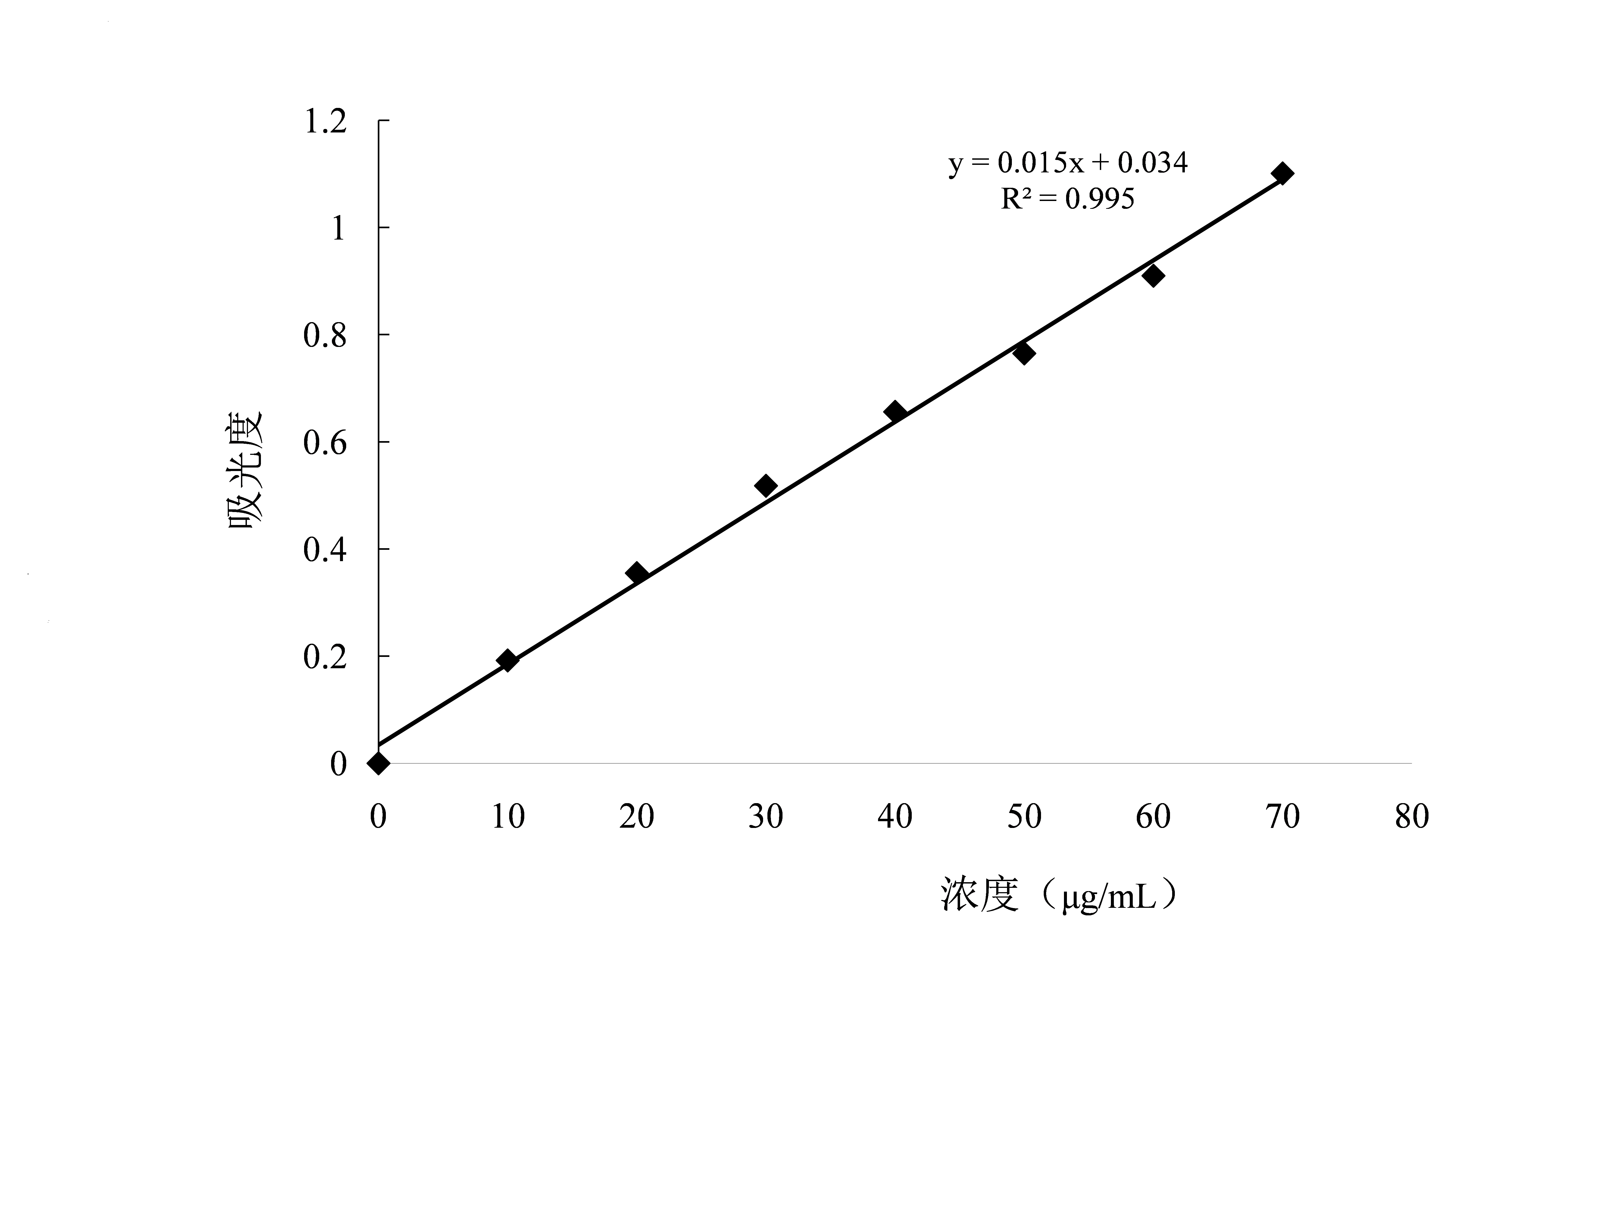
图1 葡萄糖标准曲线
Fig.1 Glucose standard curve
（三）精密度实验
按照2.6中的方法重复测定同一浓度为70μg/ml的葡萄糖标准品溶液6次，计算结果如图所示，测定结果的相对标准偏差（RSD）为0.08%。结果表明仪器的精确性^{[14]}良好，如表1。

表1 精密度试验结果 (n=6)
Tab.1 Result of precision experiment (n=6)
序号 | 吸光度/A | 平均值/ A | RSD%
1 | 1.099
2 | 1.101
3 | 1.1 | 1.1 | 0.09
4 | 1.101
5 | 1.101
6 | 1.099
（四）准确度实验
采用加样回收法，精密吸取待测样品溶液1ml 3份，分别加入不同浓度的葡萄糖标准品1ml,按照2.6中的方法测定吸光度值，计算回收率，结果见表2。
表2 回收率试验结果（n=3）
Tab.2 Result of recovery experiment (n=3)
样品量/mL | 原含量/μg | 加标量/μg | 测标量/μg | 回收率/%
1 | 50 | 20 | 20 | 100
1 | 50 | 30 | 28 | 93.3
1 | 50 | 40 | 41.2 | 102

（五）稳定性实验
精密吸取待测样品0.6ml,加入蒸馏水至2ml，按照2.6中的方法在室温下每隔20min测定一次吸光度值（n=7），连续2h测定粗多糖的稳定性，测得RSD%=1.7%。并且在4小时内无明显变化，表明此方法的稳定性良好。结果见表3。
（六）样品含量的测定
按照2.6中的方法测定南薯88醇沉上清液的粗多糖中的多糖含量^{[15]}，结果见表3。

表3 样品中多糖含量（n=3）
Tab.2 Content of polysaccharides in sample (n=3)
项目 |  | 样品中多糖含量
测定值(μg/mL) | 40.28 | 40 | 40.52
平均值(μg/mL) |  | 40.27
RSD% |  | 0.65
三、讨论
近年来，植物多糖受到越来越多的学者关注，但是提取多糖的过程却困难重重，提取出的多糖会含有大分子杂质，影响后续的实验结果^{[16]}。而南薯88是四川省农科院种植的优良品种，具有很好的研究价值。本研究测定南薯88多糖含量采用硫酸苯酚法测定，在波长为490nm,20min后的条件下吸光度值稳定，4h内无明显变化，表明此方法的稳定性以及精密度良好；南薯88多糖含量为40.27μg / ml; 葡萄糖标准曲线浓度在0 - 60μg / ml范围内呈良好的线性关系。实验中对南薯88进行了乙醇沉淀的方法去除了蛋白质和核酸，但是南薯88本身可能还是含有色素等大分子杂质，这些成分也会造成吸光度偏大，使计算出的多糖含量偏高。本文在南薯88中植物多糖测定方面提出了规范性建议，为今后植物多糖检测标准提供了一定的基础。今后，随着科技进步，研究方法的优化，将会有更好的方法测定多糖的含量，并将此应用于实际生产。

参考文献
[1] 周启升,刘训理,段祖安.植物多糖的研究与开发应用进展[J].蚕业科学,2010,03:465-469.
[2] 娜日苏.天然植物多糖及复合多糖的研究进展[J].赤峰学院学报(自然科学版),2009,01:68-72.
[3] 唐洁,植物多糖生物活性功能的研究进展[J].食品研究与开发,2006,05:130-132.
[4] 李学红,张鑫. 以苹果渣为原料制备天然食品防腐剂:果胶酶解物的工艺研究[J].食品工业科技,2004,02:122-123.
[5] 钟方晓,任海华,李岩.多糖含量测定方法比较[J]. 时珍国医国药,2007,08:1916-1917.
[6] 祁俊,韩晓珂,梁朝锋. UV-分光光度计法和HPLC-ELSD法同时测定健脾止泻胶囊中多糖含量[J]. 中国医药导报,2016,03:39-43.
[7] 向东,赖凤英,梁平.植物性多糖的强化提取[J]. 食品与发酵工业,2004,05:81-84.
[8] 罗毅,潘细贵,刘刚,李运飞. 苯酚-硫酸法测定多糖含量显色方式的优选[J]. 中国中医药信息杂志,2005,01:45-46.
[9] 赵美峰,魏超妮,剡建华. 硫酸-苯酚法测定黑果枸杞中多糖的含量[J]. 中医药信息,2015,02:58-59.
[10] 徐汪伟,魏晴,高炳淼,王勇,魏娜. 苯酚-硫酸法测定中药海马总多糖的含量的研究[J]. 齐齐哈尔医学院学报,2015,03:391-392.
[11] 翁立冬,吴晨玲,乡世健,洪军辉,曹思玮,吕志平. 苯酚-硫酸法测定灵丹多糖胶囊中多糖的含量[J]. 山东化工,2015,20:63-64.
[12] 谭喜平,夏新华,罗纯清,黄莉,颜红,曾建国,刘艳科. 苯酚-硫酸法测定益肺通络颗粒水提液总多糖含量[J]. 亚太传统医药,2014,17:24-27.
[13] 赵二劳,梁兴红,张海容. 南瓜多糖超声波提取条件的优化[J]. 食品研究与开发,2006,06:65-66.
[14] 张康逸,路凤银,宋范范,崔满满,康志敏. 鲜食甜玉米粒多糖含量检测方法研究[J]. 河南农业科学,2015,01:146-148.
[15] 陈杨琼,伍春莲,侯怡铃,丁祥,张思楠. 松乳菇多糖含量的苯酚硫酸法检测研究[J]. 西华师范大学学报(自然科学版),2012,02:135-138.
[16] 杨新新,潘晓鹃,严寒静,翟红伟,王芳,陆雪丽.黄精粗多糖提取及蒽酮-硫酸分光光度法含量测定[J].四川中医,2016,01:103-106.

收稿时间： 基金项目：现代农业产业技术体系建设专项资金项目（CARS-11-B-12) 作者简介：刘露（1992-），女，四川平武人，在读硕士研究生，主要从事微生物学研究。 *通讯作者：侯怡铃（1983-），女，四川南充人，博士，教授，硕士生导师，主要从事生物化学与分子生物学研究。

